COMUNICATO STAMPA
Prodotti LED di Würth Elektronik: WL-SUMW e WL-SUTW
LED UV-C più efficaci per applicazioni di sterilizzazione
Waldenburg (Germania), 10 ottobre 2022 – Würth Elektronik presenta nuovi prodotti nell’ambito degli articoli di optoelettronica: il produttore di componenti elettronici ed elettromeccanici amplia la serie WL-SUMW con LED UV-C più efficaci per applicazioni di sterilizzazione e, con la denominazione WL-SUTW, presenta LED UV-A di altezza particolarmente ridotta, utilizzati ad esempio nell'ambito dell’orticoltura.
I nuovi componenti, come l’intera gamma di prodotti, sono disponibili fin da subito a magazzino e vengono messi a disposizione anche come campionatura gratuita. Come servizio supplementare, tramite il proprio catalogo online Würth Elektronik offre inoltre la possibilità di scaricare i cosiddetti file Ray, che consentono di simulare la distribuzione dell’illuminazione.
Potenti LED UV-C
La gamma di prodotti WL-SUMW di Würth Elektronik è stata ampliata con due LED UV-C con lunghezza d’onda di 275 nm e potenza ottica rispettivamente di 20 e 50 mW. I LED UV-C possono essere utilizzati, tra l’altro, per la sterilizzazione, la disinfezione di superfici e la purificazione dell’acqua e dell'aria.
I principi base della disinfezione con UV-C sono illustrati nell’Application Note ANO008: Disinfection with UV-C LEDs.
Nuova gamma di prodotti LED UV-A
La nuova gamma di prodotti WL-SUTW dei LED UV-A viene offerta nel package PLCC2 con design SMD piatto ed è disponibile con lunghezze d’onda da 365nm a 405 nm. Tipici ambiti di applicazione dei LED UV-A sono indurimento UV, sensori e rilevamento di contraffazioni. Questa gamma di prodotti può inoltre essere utilizzata anche per speciali applicazioni nell’ambito dell’orticoltura.
Sulla propria pagina Web dedicata all’orticoltura, Würth Elektronik offre informazioni complete riguardo al vivaismo con LED e ad apposite combinazioni di luce. Per gli interessati, qui si trovano anche le utili Application Note ANO002: LEDs - The future of Horticultural Lighting e ANO003: Advantages of LED Lighting in Horticultural Applications.

Immagini disponibili
Le seguenti immagini possono essere scaricate da internet e stampate: https://kk.htcm.de/press-releases/wuerth/
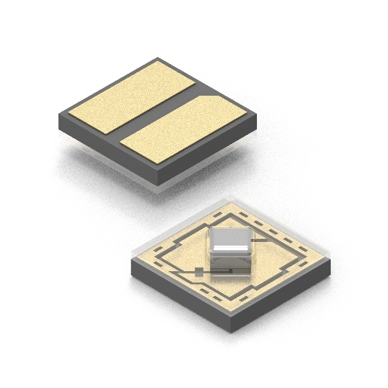Foto di: Würth Elektronik  I nuovi LED UV-C della gamma di prodotti WL-SUMW | 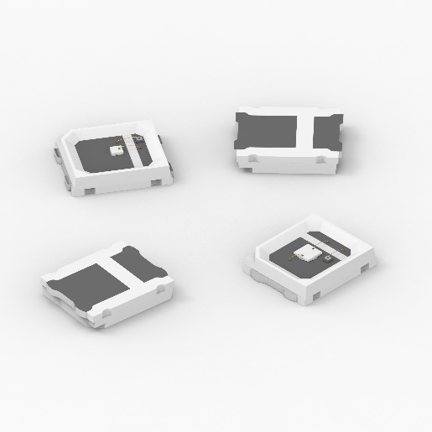Foto di: Würth Elektronik  I nuovi LED UV-A della gamma di prodotti WL-SUTW

Informazioni sul gruppo Würth Elektronik eiSos
Il gruppo Würth Elektronik eiSos è produttore di componenti elettronici ed elettromeccanici per il settore dell'elettronica e lo sviluppo delle tecnologie per soluzioni elettroniche orientate al futuro. Würth Elektronik eiSos è uno dei maggiori produttori europei di componenti passivi, attivo in 50 Paesi, con stabilimenti in Europa, Asia e America settentrionale che riforniscono una clientela sempre crescente a livello mondiale.
La gamma di prodotti comprende componenti per la compatibilità elettromagnetica (CEM), induttori, trasformatori, componenti HF, varistori, condensatori, resistenze, quarzi, oscillatori, moduli d'alimentazione, bobine per il trasferimento wireless di potenza, LED, sensori, connettori, elementi per gli alimentatori di potenza, tasti e interruttori, tecnologia per la connessione, portafusibili e soluzioni per la trasmissione wireless dei dati.
La disponibilità a magazzino di tutti i componenti del catalogo senza limite minimo d'ordine, i campioni gratuiti e l'elevato supporto dei nostri dipendenti specializzati e addetti alle vendite, così come la vasta scelta di strumenti per la selezione dei componenti, caratterizzano l'orientamento all'assistenza dell'impresa, unico nel suo genere.

Würth Elektronik fa parte del gruppo Würth, leader mondiale nelle tecniche di montaggio e di fissaggio. L'azienda offre impiego a 8000 dipendenti e nel 2021 ha registrato un fatturato di 1,09 miliardi di Euro.
Würth Elektronik: more than you expect!
Per ulteriori informazioni consultare il sito www.we-online.com

Per ulteriori informazioni:  Würth Elektronik eiSos GmbH & Co. KG  Sarah Hurst  Max-Eyth-Strasse 1  74638 Waldenburg  Germania  Telefono: +49 7942 945-5186  E-Mail: sarah.hurst@we-online.de  www.we-online.com | Contatto per la stampa:  HighTech communications GmbH  Brigitte Basilio  Brunhamstrasse 21  81249 München  Germania  Telefono: +49 89 500778-20  Fax: +49 89 500778-77  E-Mail: b.basilio@htcm.de  www.htcm.de

